Федеральный государственный пожарный надзор информирует!!!

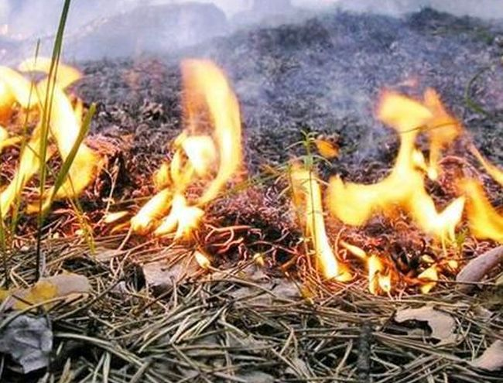
На территории Омского района ежегодно при наступлении весенне – летнего пожароопасного периода происходит резкий рост количества пожаров по причине перехода огня от загораний сухой травы на жилые и хозяйственные постройки. Практика показывает, что до сих пор у населения отсутствуют четкие понятия о мерах пожарной безопасности, принципах безопасного поведения в условиях сухой и жаркой погоды, как на территории домовладений, так и в лесных массивах. Выжигание сухой растительности – является ежегодным и довольно массовым. Огонь распространяется очень быстро во всех направлениях и даже при незначительном ветре за короткое время, захватывая огромные территории.
ВАЖНО ПОМНИТЬ!!!
- Участки между жилыми домами должны своевременно очищаться от горючих отходов, мусора, опавших листьев и сухой травы.
- Дороги, проезды и подъезды к зданиям, сооружениям, наружным пожарным лестницам и водоисточникам, используемым для целей пожаротушения, должны быть всегда свободными для проезда пожарной техники, содержаться в исправном состоянии.
- Запрещается на территориях общего пользования, прилегающих к объектам защиты, в том числе к жилым домам, а также к объектам садоводческих, огороднических и дачных некоммерческих объединений граждан, оставлять емкости с легковоспламеняющимися и горючими жидкостями, горючими газами.
- Запрещается на территориях общего пользования поселений и городских округов, на объектах садоводческих, огороднических и дачных некоммерческих объединений граждан устраивать свалки горючих отходов.
- Запрещается выжигание сухой травянистой растительности, стерни, пожнивных остатков на землях сельскохозяйственного назначения и землях запаса, разведение костров на полях.
- У каждого жилого строения необходимо устанавливать емкость (бочку) с водой или иметь огнетушитель.
- На землях общего пользования населенных пунктов запрещается разводить костры, а также сжигать мусор, траву, листву и иные отходы, материалы или изделия, кроме как в местах и (или) способами, установленными органами местного самоуправления поселений и городских округов.
- На территории поселений и городских округов, садоводческих, огороднических и дачных некоммерческих объединений граждан обеспечивается наличие звуковой сигнализации для оповещения людей при пожаре.
В случае пожара незамедлительно сообщите о нем
в пожарную охрану по телефону 101

